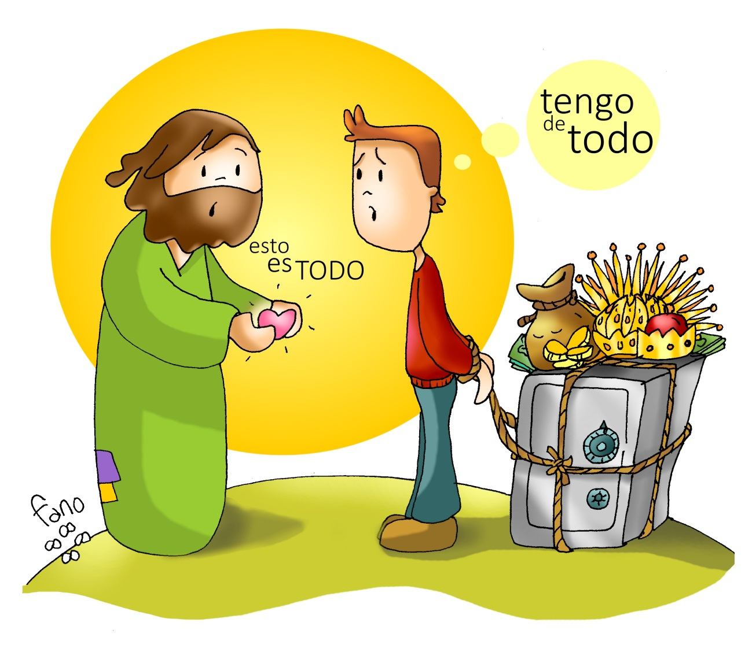

“VENDE O QUE TES

E

SÍGUEME”

“Mc 10, 17-30”

DOMINGO VIXÉSIMO OITAVO DO
TEMPO ORDINARIO CICLO B
- 13 OUTUBRO 2024 -

“DÁNOS A TÚA SABEDORÍA, SEÑOR”

